СШ № 7
Раздел: |  | «Традиции и фольклор»
Ф.И.О педагога: |  | Нестеренко Т.П.
Дата: |  | 19.02.2025
Класс: 1 Г |  | Количество  присутствующих: |  | Количество  отсутствующих:
Тема урока: |  | Времена года. Месяцы.  Дни недели.  Традиционные праздники
Цели обучения в соответствии с учебной программой: |  | 1.1.3.5 Определять время в часах по циферблату в 12-часовом формате/различать единицы измерения времени: минута, час, день, неделя, месяц, год;
Цели урока: |  | Узнают сколько минут в одном часе.
Ход урока:
Этап урока/ Время | Действия педагога |  | Действия ученика |  | Оценивание | Ресурсы
1.Начало урока.  0-5 мин | 1.Создание положительного эмоционального настроя.  Но, что, друзья, начнём урок?!  Учитель:  - Вам тепло? (Да.)  - Вам светло? (Да.)  - Прозвенел звонок? (Да.)  - Уже закончился урок? (Нет.)  - Хотите учиться? (Да.)  - Тогда нужно на уроке не лениться, а трудиться. |  | Приветствуют учителя. Организуют свое рабочее место, проверяют наличие индивидуальных учебных принадлежностей
2. Середина урока.  5 – 35 мин | 2.Актуализация жизненного опыта.  (К) Математический диктант:  1. 10 уменьшить на 3.  2. Увеличь 5 на 4.  3. Запиши последующее число 3  4. Запиши предыдущее число 8  Повторение прошлого урока.  Расставить месяца по порядку. Вспомнить традиционные праздники.  2. Постановка цели (проблемная ситуация). Вводное задание на подготовку к изучению нового.  На доске изображения часов.  - Как вы думаете, какая тема урока у нас будет? Цель?  Определение предназначение часов.  Когда стрелка делает один оборот вокруг, проходит 1 час, но есть еще минуты  (К) Работа в коллективе.  Изучение часов. Определение времени  Запомни!  Рассмотри циферблат.  Посчитай минуты десятками. Используй модель часов.  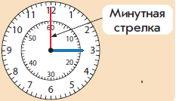  4.Работа по теме урока. Открытие нового.  (Г) Работа в группах.  Правила работы в группах  Собрать пазлы, определить и назвать время.  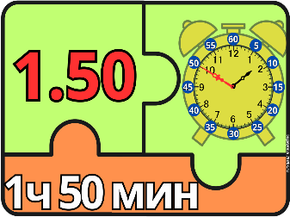  (К) Физминутка.  5.Закрепление с проговариванием.  (К) Коллективная работа.  Подбери краткие записи и схемы к задачам. Реши их.  а) Алия прочитала 6 казахских народных сказок и 4 русские. На сколько больше казахских народных сказок она прочитала? |  | Выполняют математический диктант под руководством учителя.  Формулируют тему урока, определяют цель урока  Работают с правилом.  Знакомятся с отображением времени на часах при помощи циферблата, часовой и минутной стрелок.  Определяют сколько времени прошло  Называют время на часах  Повторяют движения за учителем  Решают задачу |  | Оценивают работу смайликами  Оценивают работу хлопками  Оценивают работу хлопками | Модель часов  пазлы  Музыкальное сопровождение  Учебник  Тетрадь
3. Конец урока.  35-45 мин | 7.Итог урока.  - Что нового открыли сегодня на уроке?  - Какие затруднения были у вас на уроке? Что удалось?  Рефлексия.  Предлагает оценить свою работу смайликами. |  | Отвечают на вопросы учителя, оценивают сою деятельность на уроке

